Національний технічний університет України

«Київський політехнічний інститут імені Ігоря Сікорського»

Факультет інформатики та обчислювальної техніки

Кафедра обчислювальної техніки

Дискретна математика

Лабораторна робота №5

«Комбінаторика: перестановки, розміщення, сполучення»

Виконав:

студент групи ІО-62

Бурбіль М.А.

Номер залікової книжки № 6203

Перевірив Новотарський М. А.

Київ

2017 р.

### Лабораторна робота № 5

**Тема:** «Комбінаторика: перестановки, розміщення, сполучення»

**Мета роботи:** вивчення правил утворення комбінацій множин: *перестановок, розміщень,* *сполучень*.

**Теоретичні основи**

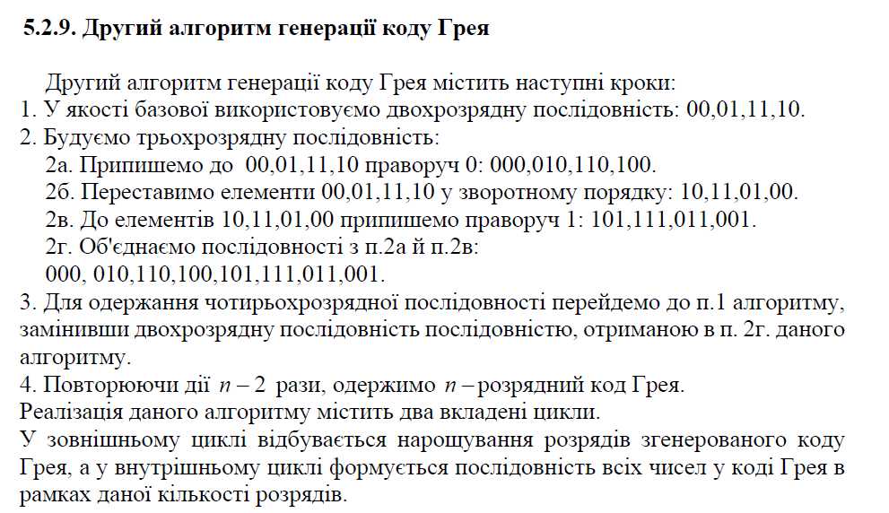

Варіант = 6203 mod 26+1 = **16**

Індивідуальне завдання:

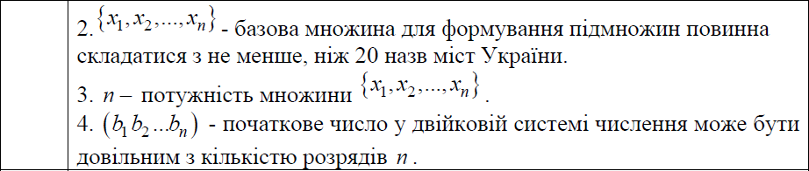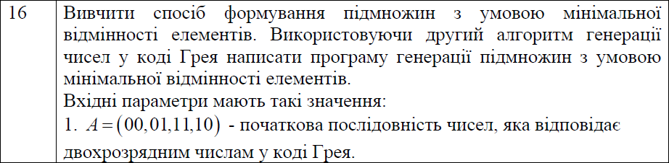

Блок-схема алгоритму:

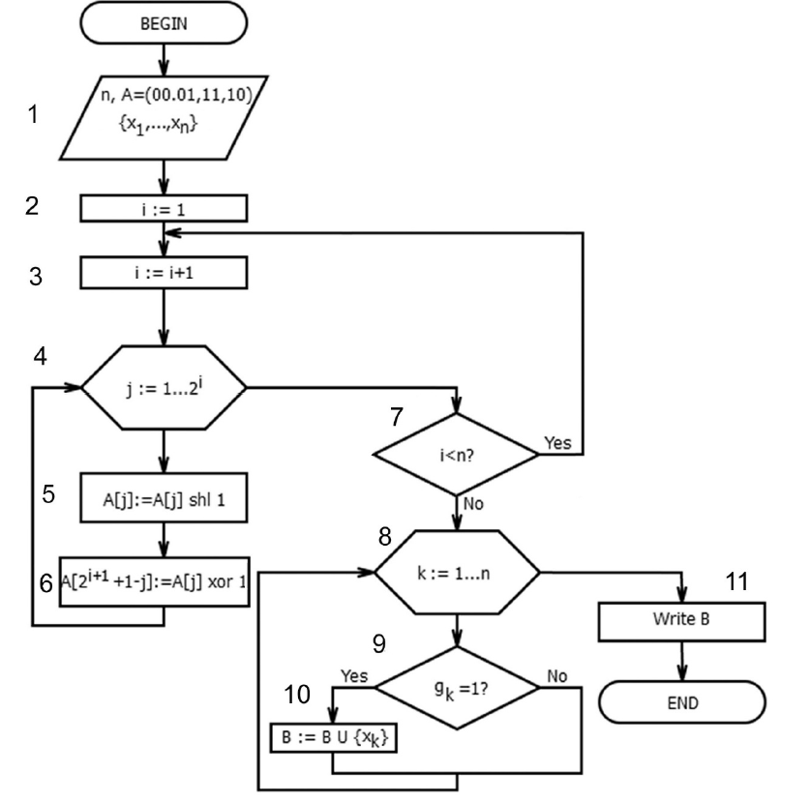

Роздруківка того фрагменту тексту програми, який написаний індивідуально:

h = ["00", "01", "11", "10"]  
k = h[::-1]  
j = 0  
**while** j < c-2:  
 **for** i **in** range(len(h)):  
 h[i] = "0" + h[i]  
 **for** i **in** range(len(k)):  
 k[i] = "1" + k[i]  
 h += k  
 k = h[::-1]  
 j += 1  
result = []  
**for** i **in** range(len(b)):  
 **if** b[i] == "1":  
 result.append(l[i])

Роздруківка результатів виконання

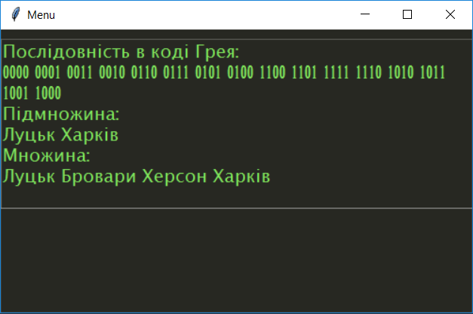

Висновок: в ході даної лабораторної роботи набув навички практичного застосування другого алгоритму коду Грея, особливих проблем у вивченні і використанні не виникло.